Hans im Glück

Märchen

Gebrüder Grimm

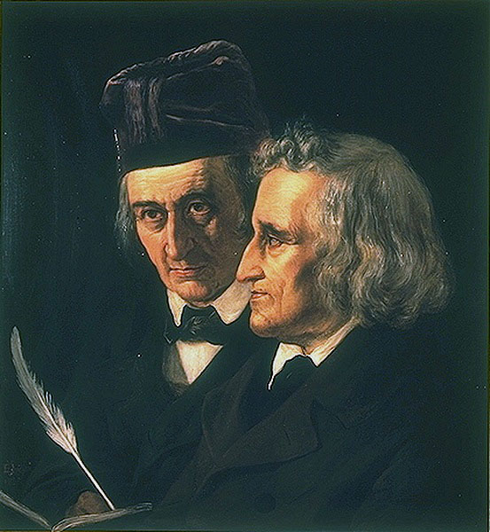Hans hatte sieben Jahre bei seinem Herrn gedient, da sprach er zu ihm “Herr, meine Zeit ist herum, nun wollte ich gerne wieder heim zu meiner Mutter, gebt mir meinen Lohn.” Der Herr antwortete “du hast mir treu und ehrlich gedient, wie der Dienst war, so soll der Lohn sein,” und gab ihm ein Stück Gold, das so groß als Hansens Kopf war. Hans zog ein Tüchlein aus der Tasche, wickelte den Klumpen hinein, setzte ihn auf die Schulter und machte sich auf den Weg nach Haus. Wie er so dahinging und immer ein Bein vor das andere setzte, kam ihm ein Reiter in die Augen, der frisch und fröhlich auf einem muntern Pferd vorbeitrabte. “Ach,” sprach Hans ganz laut, “was ist das Reiten ein schönes Ding! da sitzt einer wie auf einem Stuhl, stößt sich an keinen Stein, spart die Schuh, und kommt fort, er weiß nicht wie.” Der Reiter, der das gehört hatte, hielt an und rief “ei, Hans, warum laufst du auch zu Fuß?” “Ich muß ja wohl,” antwortete er, “da habe ich einen Klumpen heim zu tragen: es ist zwar Gold, aber ich kann den Kopf dabei nicht gerad halten, auch drückt mirs auf die Schulter.” “Weißt du was,” sagte der Reiter, “wir wollen tauschen: ich gebe dir mein Pferd, und du gibst mir deinen Klumpen.” “Von Herzen gern,” sprach Hans, “aber ich sage Euch, Ihr müßt Euch damit schleppen.” Der Reiter stieg ab, nahm das Gold und half dem Hans hinauf, gab ihm die Zügel fest in die Hände und sprach “wenns nun recht geschwind soll gehen, so mußt du mit der Zunge schnalzen und hopp hopp rufen.”

Hans war seelenfroh, als er auf dem Pferde saß und so frank und frei dahinritt. Über ein Weilchen fiels ihm ein, es sollte noch schneller gehen, und fing an mit der Zunge zu schnalzen und hopp hopp zu rufen. Das Pferd setzte sich in starken Trab, und ehe sichs Hans versah, war er abgeworfen und lag in einem Graben, der die Äcker von der Landstraße trennte. Das Pferd wäre auch durchgegangen, wenn es nicht ein Bauer aufgehalten hätte, der des Weges kam und eine Kuh vor sich hertrieb. Hans suchte seine Glieder zusammen und machte sich wieder auf die Beine. Er war aber verdrießlich und sprach zu dem Bauer “es ist ein schlechter Spaß, das Reiten, zumal, wenn man auf so eine Mähre gerät, wie diese, die stößt und einen herabwirft, daß man den Hals brechen kann; ich setze mich nun und nimmermehr wieder auf. Da lob ich mir Eure Kuh, da kann einer mit Gemächlichkeit hinterhergehen, und hat obendrein seine Milch, Butter und Käse jeden Tag gewiß. Was gäb ich darum, wenn ich so eine Kuh hätte!” “Nun,” sprach der Bauer, “geschieht Euch so ein großer Gefallen, so will ich Euch wohl die Kuh für das Pferd vertauschen.” Hans willigte mit tausend Freuden ein: der Bauer schwang sich aufs Pferd und ritt eilig davon.

Hans trieb seine Kuh ruhig vor sich her und bedachte den glücklichen Handel. “Hab ich nur ein Stück Brot, und daran wird mirs noch nicht fehlen, so kann ich, sooft mirs beliebt, Butter und Käse dazu essen; hab ich Durst, so melk ich meine Kuh und trinke Milch. Herz, was verlangst du mehr?” Als er zu einem Wirtshaus kam, machte er halt, aß in der großen Freude alles, was er bei sich hatte, sein Mittags- und Abendbrot, rein auf, und ließ sich für seine letzten paar Heller ein halbes Glas Bier einschenken. Dann trieb er seine Kuh weiter, immer nach dem Dorfe seiner Mutter zu. Die Hitze ward drückender, je näher der Mittag kam, und Hans befand sich in einer Heide, die wohl noch eine Stunde dauerte. Da ward es ihm ganz heiß, so daß ihm vor Durst die Zunge am Gaumen klebte. “Dem Ding ist zu helfen,” dachte Hans, “jetzt will Ich meine Kuh melken und mich an der Milch laben.” Er band sie an einen dürren Baum, und da er keinen Eimer hatte, so stellte er seine Ledermütze unter, aber wie er sich auch bemühte, es kam kein Tropfen Milch zum Vorschein.